Pozdravljeni četrtošolci!

Upamo, da ste lepo izkoristili sončen konec tedna in že poskusili prve češnje.
Ta teden bomo pozorni na naše družine: mame, očete, brate, sestre.
Čez teden lahko naredite kaj lepega zanje, jim pomagate ali jih objamete in jim poveste, da jih imate radi.
Mi pa vam predstavljamo nekaj idej, kako lahko preživite čas s svojo družino in se ob tem pozabavate in poigrate.

Lep teden vam in vašim družinam!

DRUŽINSKE IGRE

- KITAJSKO DRUŽINSKO KOSILO

Potrebuješ:
- 2 enako dolgi palčki na tekmovalca
- plastične zamaške
- vedro s širokim dnom

Navodila:
Vedro napolniš z vodo. Vanj streseš plastične pokrovčke. Vsak tekmovalec dobi par palčk. S palčkami poskuša iz vode prenesti čim več pokrovčkov.
Zmaga, kdor prenese največ pokrovčkov.
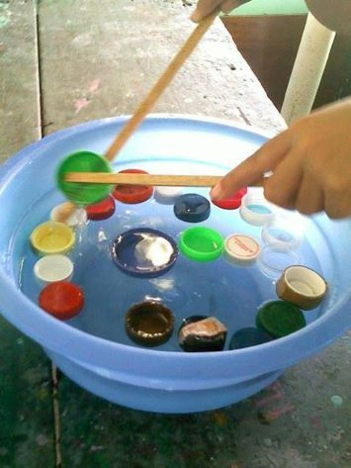
VIR: https://www.pinterest.com/pin/101682904067293269/

- PIHANJE ŽOGICE

Potrebuješ:
- pink ponk žogico
- lepilni trak za označit črte
- ravno mizo, tla

Navodila:
Tekmovalca, ki tekmujeta, se postavita drug proti drugemu. Med njima sta narisani dve črti in pika na sredini prostora. Na piko postavimo žogico in na znak jo tekmovalca začneta pihati en proti drugemu. Tisti, ki mu uspe pihniti žogico čez črto, zmaga. Lahko igramo tudi v parih. Pazi, da je prostor zračen in da igro prekineš, če se ti začne vrteti.
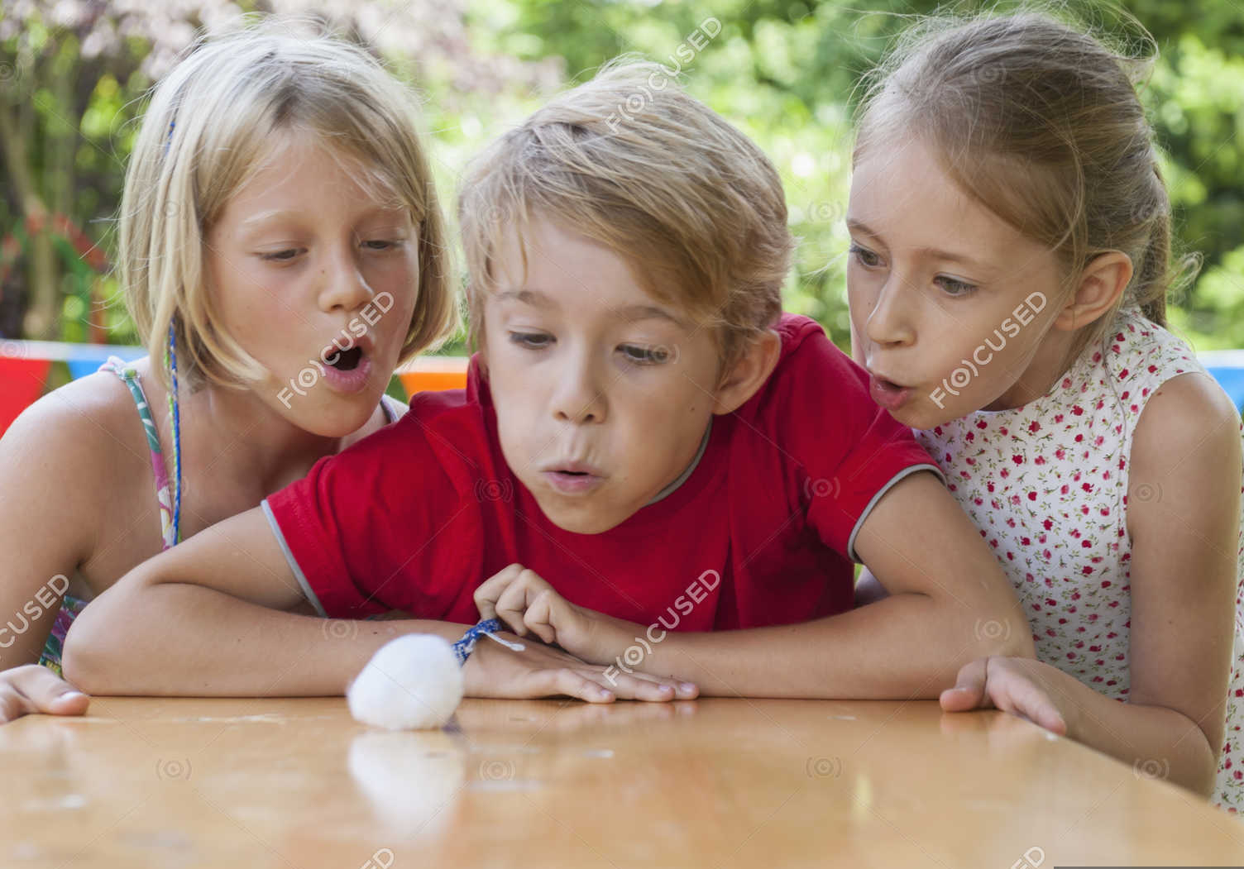
VIR:
https://st.focusedcollection.com/14026668/i/1800/focused_181856620-stock-photo-children-blowing-cotton-ball-garden.jpg

- SKUPINSKA SLIKA

Potrebuješ:
- list papirja
- pisalo

Navodila:
Posedemo se okrog mize. Pri igri je prepovedano pogovarjanje in dogovarjanje.
List potuje v krogu do vsakega družinskega člana. Vsak doda eno potezo na list. Poteza pomeni, da pisala ne dvigne od papirja. Nato poda list naprej.
Nastala bo prava družinska umetnina.
VIR: https://static.standard.co.uk/s3fs-public/thumbnails/image/2018/02/23/17/family-boards.gif

- NOGE, ROKE, MOŽGANI

Potrebuješ:
- liste s slikami stopal in dlani
- lepilni trak
- štoparico

Navodila:
Liste s slikami dlani in stopal razporedi po tleh, v poljubnem zaporedju po tri v vrsto. V naslednjo vrsto skočiš, dlani in stopala istočasno postaviš na tla.
Pot pravilno opraviš, če v vrsti postaviš svoja stopala in dlani na pravilno mesto.
Tekmujte, koliko časa potrebuješ ti, tvoja mama, oče, brat, sestra, da pravilno opravi naloge.

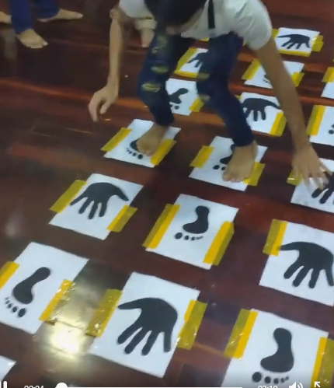
VIR: https://www.pinterest.com/pin/AVHjkE78GXsedE_AWKVZje1Dl9AJCYpYfTpZPnKJcTHO1A2IFRqJOT8bVJmVzoa1_dRFO94gpUrAiY2Ctx9XMi0/

Ne pozabi še na različne namizne igre (Človek ne jezi se, Activity, Monopoly …), ki jih imaš doma.
Veliko zabave vam želimo!

